Họ tên: ………….………………………..…..……………… Lớp: 6B1/6B2 …... Ngày: …. / … / 20….
ÔN TẬP HỌC KỲ I
I. Bài tập luyện tập
Bài 1. Viết tập hợp sau và cho biết mỗi tập hợp có bao nhiêu phần tử
a) Tập hợp các số tự nhiên khác 0 và không vượt quá 50.
b) Tập hợp các số tự nhiên nhỏ hơn 100.
c) Tập hơp các số tự nhiên lớn hơn 23 và nhỏ hơn hoặc bằng 1000
d) Các số tự nhiên lớn hơn 8 nhưng nhỏ hơn 9.
Bài 2. Thực hiện các phép tính sau:
a) 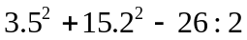 b) 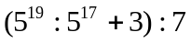 c) 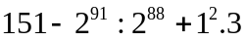
d) 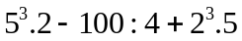 e) 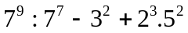 f) 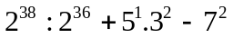
g) 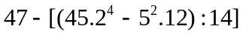 h) 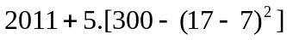 i) 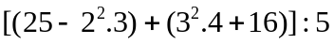
k) 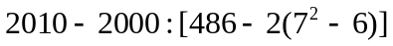 l) 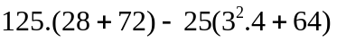
m*)
Bài 3. Tìm x, biết:
a) 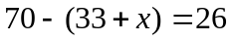 b) 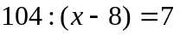 c) 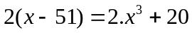
d) 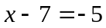 e) 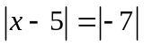 f) 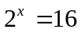
g) 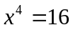 h) 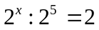 i*) 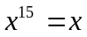
Bài 4. Tính nhanh
a) 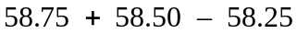 b) 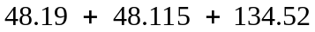 c) 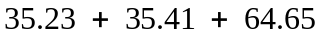
d) 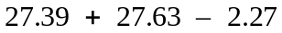 e) 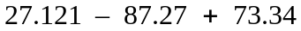 f) 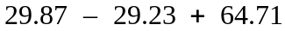
g) 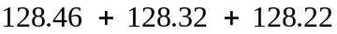 h)
Bài 5. Trong các số: 4827; 5670; 6915; 2007; 825; 9180; 21780
a) Số nào chia hết cho 3 mà không chia hết cho 9?
b) Số nào chia hết cho cả 2; 3; 5 và 9?
Bài 6. Tìm các chữ số a, b để:
a) Số 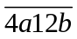 chia hết cho cả 2; 5 và 9.
b) Số 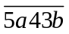 chia hết cho cả 2; 5 và 9.
c) Số 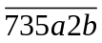 chia hết cho cả 5 và 9 nhưng không chia hết cho 2.
d) Số 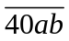 chia hết cho cả 2; 3 và 5.
Bài 7: Tìm ƯCLN và ƯC của:
a) 40 và 24 b) 12 và 52 c) 36 và 990
d) 9; 18 và 72 e) 24; 36 và 60 f) 16; 42 và 86
Bài 8: Tìm BCNN và BC của:
a) 24 và 10 b) 14 và 21 c) 12 và 52
d) 8; 12 và 30 e) 18; 24 và 10 f) 9; 24 và 56
Bài 9: Bình muốn cắt một tấm bìa hình chữ nhật có kích thước bằng 112 cm và 140 cm. Bình muốn cắt thành các mảnh nhỏ hình vuông bằng nhau sao cho tấm bìa được cắt hết không còn mảnh nào. Tính độ dài cạnh hình vuông có số đo là số đo tự nhiên( đơn vị đo là cm nhỏ hơn 20cm và lớn hơn 10 cm)
Bài 10: Một xí ngiệp có khỏang 700 đến 800 công nhân biết rằng khi xếp hàng 15; 18; 24 đều dư 13. Tính số công nhân của xí nghiệp.
Bài 11: Thưc hiện các phép tính sau:
a) 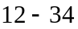 b) 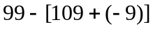 c) 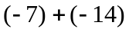
d) 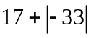 e) 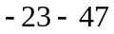 f) 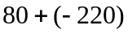
g) 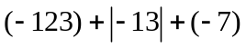 h) 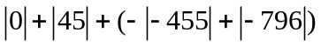
II. Bài tập bổ sung
Bài 1.
a) Chứng minh 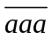luôn chia hết cho 37.
b) Chứng minh 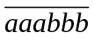 luôn chia hết cho 37
c) Chứng minh rằng 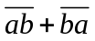 chia hết cho 11
d) Chứng minh 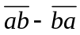 chia hết cho 9 với a > b
Bài 2. Chứng minh răng:
a) 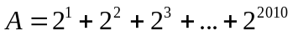 chia hết cho 3 và 7
b) 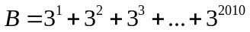 chia hết cho 4 và 13
Bài 3: So sánh:
a) 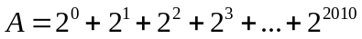và 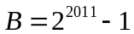
b) 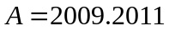và 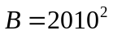
c) 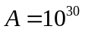và 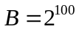
d) 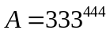và 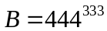
Bài 4: Các số sau có phải số chính phương không? Vì sao?
a) 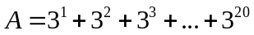
b) 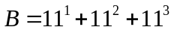
Bài 5*: Cho 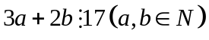. Chứng minh rằng: 